棋點  經過+5000 | 掉進懸崖-400 | 拯救一人+800 | 被人救-500  +400 | 吃了食物+2000
被隊友殺了-250 | 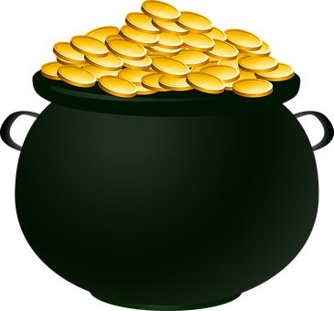    死亡大富翁 |  |  | 被隊友殺了-250
獲得黃金+5000 |  |  |  | 獲得黃金+8000
挖到鑽石+黃金+99999 |  |  |  | 吃了毒藥-500
離開死亡區+900 |  |  |  | 進了死亡區-200
被人救-500  +400  死亡區-900 |  |  |  | 挖到鑽石+9999  死亡區-999
吃了食物+2000  死亡區-600 |  |  |  | 被隊友殺了-250  死亡區-200
吃了牛排  +5000  死亡區-805 | 吃了毒藥  -666  死亡區-200 | 挖到金幣  +500  死亡區-450 | 獲得毒藥  +955  死亡區-255 | 吃了食物+980  死亡區-250

